SVEUČILIŠTE U ZAGREBU
FAKULTET ORGANIZACIJE I INFORMATIKE
V A R A Ž D I N

Jan Pobi

Analiza rezultata esports natjecanja u Counter-Strike-u

seminarski rad

Video link -

Varaždin, 2026.

SVEUČILIŠTE U ZAGREBU
FAKULTET ORGANIZACIJE I INFORMATIKE
V A R A Ž D I N

Jan Pobi
JMBAG: 0016159939
Studij: Baze podataka i baze znanja

Analiza rezultata esports natjecanja u Counter-Strike-u

Seminarski RAD

Mentor/Mentorica:
Maja Cerjan, mag. educ. inf.

Varaždin, lipanj 2026.

Jan Pobi

Izjava o izvornosti

Izjavljujem da je moj završni/diplomski rad izvorni rezultat mojeg rada te da se u izradi istoga nisam koristio drugim izvorima osim onima koji su u njemu navedeni. Za izradu rada su korištene etički prikladne i prihvatljive metode i tehnike rada.

Autor/Autorica potvrdio/potvrdila prihvaćanjem odredbi u sustavu FOI-radovi

________________________________Jan Pobi _____________________________

Sažetak
Ovaj seminarski rad bavi se analizom rezultata esports natjecanja u igri Counter-Strike, jednoj od najpopularnijih kompetitivnih video igara na svijetu. Cilj rada je izgradnja analitičkog sustava koji omogućuje višedimenzionalnu analizu podataka o performansama igrača, uspješnosti timova i rezultatima mečeva kroz primjenu koncepta skladišta podataka i alata za poslovnu inteligenciju.
Za potrebe projekta preuzeta su četiri javno dostupna skupa podataka s platforme Kaggle koji obuhvaćaju podatke o performansama igrača u mečevima, statistike profesionalnih igrača i timova prikupljene s HLTV. Podaci su objedinjeni u jedan integrirani skup od 2.800 zapisa koji je transformiran kroz ETL proces te razdvojen u šest Excel tablica prema modelu zvijezde.
Model zvijezde sastoji se od jedne centralne tablice činjenica (fact_match_performance) i pet dimenzijskih tablica (dim_player, dim_team, dim_map, dim_match_type, dim_date). Tablica činjenica sadrži ključne mjere poput ukupnog broja ubojstava, asistencija, smrti, duljine meča, rezultata performanse te identifikaciju pobjedničkog tima i MVP (eng. Most Valuable Player) igrača. Za vizualizaciju i analizu podataka korišten je alat Tableau Public u kojemu je izrađeno šest interaktivnih izvještaja s navigacijskim home dashboardom.

Ključne riječi: esports; Counter-Strike; CS:GO; skladište podataka; model zvijezde; ETL; Tableau; poslovna inteligencija; analitika podataka; HLTV

Sadržaj
Contents
1. Uvod 6
2. Metode i tehnike rada 7
2.1. Korišteni alati i tehnologije 7
2.2. Metodološki pristup 7
3. Razrada teme – Dio I: Izgradnja skladišta podataka 9
3.1. Opis domene i svrha skladišta podataka 9
3.2. Opis korištenog skupa podataka 9
3.2.1. Izvor podataka 9
3.2.2. Struktura izvornih skupova podataka 10
3.3. Model skladišta podataka 11
3.3.1. Tablica činjenica – fact_match_performance 11
3.3.2. Dimenzijske tablice 13
3.3.3. Dijagram modela zvijezde 15
3.4. ETL proces 15
3.4.1. Ekstrakcija podataka 15
3.4.2. Transformacija podataka 16
3.4.3. Učitavanje podataka 17
4. Poslovni izvještaji 18
4.1. Opis korištenog BI alata – Tableau Public 18
4.2. Struktura podataka u Tableauu 18
4.3. Izračunata polja i parametri 19
4.4. Početni dashboard i navigacija 19
4.5. Izvještaj 1 – Player Aim Stats 20
4.6. Izvještaj 2 – Score Geography 20
4.7. Izvještaj 3 – Team Rankings 21
4.8. Izvještaj 4 – Player Roles 22
4.9. Izvještaj 5 – Map Performance 23
4.10. Izvještaj 6 – Player Reaction Time 24
5. Zaključak 26
Popis literature 27
Popis slika 28
Popis tablica 29

1. Uvod
Esports, odnosno kompetitivno igranje video igara, jedna je od najbrže rastućih industrija u 21. stoljeću. Counter-Strike: Global Offensive (CS:GO) i njegov nastavak Counter-Strike 2 (CS2), godinama zauzima vodeće mjesto u esports svijetu s novčanim nagradama koje premašuju 100 milijuna dolara i milijunima gledatelja po turniru.
Tema ovog seminarskog rada je analiza rezultata esports natjecanja u Counter-Strike-u primjenom metoda i tehnika poslovne inteligencije. Rad obuhvaća cijeli životni ciklus podataka, od prikupljanja i obrade sirovih podataka s platforme Kaggle, kroz izgradnju skladišta podataka prema modelu zvijezde, do izrade interaktivnih poslovnih izvještaja u alatu Tableau Public.
Svrha projekta je stvoriti analitički sustav koji pruža korisne uvide o performansama igrača, uspješnosti timova na različitim mapama i u različitim fazama turnira, vremenskim trendovima te geografskoj distribuciji profesionalnih igrača. Takvi uvidi su korisni organizatorima turnira, esports organizacijama i trenerima tih profesionalni igrača te naravno fanovima.
Rad je strukturiran u dva dijela: prvi dio obuhvaća izgradnju skladišta podataka (opis domene, skup podataka, model zvijezde i ETL proces), a drugi dio opisuje izradu poslovnih izvještaja u Tableau alatu.

2. Metode i tehnike rada
U izradi ovog seminarskog rada primijenjene su metode i tehnike iz područja poslovne inteligencije i upravljanja podacima. Korišten je pristup modeliranja podataka temeljen na dimenzijskom te standardni ETL (Extract, Transform, Load) proces za pripremu podataka.

2.1. Korišteni alati i tehnologije
Kaggle je platforma za dijeljenje skupova podataka i strojno učenje. Korištena je kao primarni izvor svih skupova podataka korištenih u projektu. Kaggle nudi besplatan pristup javnim skupovima podataka u CSV formatu.
Microsoft Excel korišten je kao sustav za pohranu i prezentaciju dimenzijskih i činjenične tablice. Svaka tablica modela zvijezde pohranjena je u zasebnu Excel datoteku (.xlsx format) koja je zatim unesena u Tableau.
Tableau Public je besplatna verzija popularnog BI alata koji omogućuje izradu interaktivnih vizualizacija i dashboarda. Korišten je za izradu svih šest poslovnih izvještaja i navigacijskog početnog dashboarda.
Python korišten je u fazi transformacije podataka za spajanje četiri zasebna CSV skupa podataka, čišćenje i normalizaciju podataka te generiranje novih atributa potrebnih za dimenzijsko modeliranje.

2.2. Metodološki pristup
Projekt slijedi standardni životni ciklus skladišta podataka:
- Identifikacija poslovnog procesa i analitičkih zahtjeva
- Prikupljanje i analiza izvora podataka
- Dimenzijsko modeliranje – definiranje modela zvijezde
- Provedba ETL procesa – ekstrakcija, transformacija i učitavanje
- Izgradnja poslovnih izvještaja i dashboarda u BI alatu
Za modeliranje je odabran model zvijezde koji je standardni pristup u izgradnji analitičkih skladišta podataka zbog jednostavnosti, preglednosti i pogodnosti za izvođenje analitičkih upita.

3. Izgradnja skladišta podataka
Ovaj dio rada opisuje izgradnju analitičkog skladišta podataka za CS esports domenu, uključujući opis domene, izvore podataka, model zvijezde i ETL proces.

3.1. Opis domene i svrha skladišta podataka
Counter-Strike esports scena organizirana je oko profesionalnih turnira koji se odvijaju na globalnoj razini. Profesionalni igrači organizirani su u timove koji se natječu u fazama turnira: kvalifikacijama (Qualifier), grupnoj fazi (Group Stage), polufinalu (Semi-Final), doigravanju (Playoff) i finalu (Final). Svaka faza razlikuje se po formatu meča: Best of 1 (BO1), Best of 3 (BO3) ili Best of 5 (BO5).
Ključne metrike koje se prate uključuju: broj ubojstava (kills), asistencija (assists) i smrti (deaths), K/D omjer, HLTV rating, točnost pucanja (accuracy), indeks umora igrača (fatigue index), vrijeme reakcije igrača (reaction time) te ukupni rezultat igrača (performance score).
Svrha izrađenog skladišta podataka je centralizirati sve te podatke i omogućiti višedimenzionalnu analizu kojom se mogu dobiti odgovori na pitanja poput: koji igrači i timovi su najefikasniji, na kojim mapama se postižu najbolji rezultati, kako se performanse mijenjaju kroz različite faze turnira i kroz vrijeme, te iz kojih zemalja dolaze najuspješniji profesionalni igrači.

3.2. Opis korištenog skupa podataka

3.2.1. Izvor podataka
Za projekt su korištena četiri javno dostupna skupa podataka preuzeta s platforme Kaggle (www.kaggle.com). Kaggle je odabran jer nudi besplatan pristup strukturiranim skupovima podataka iz esports domene koji su verificirani od strane zajednice. Podaci su preuzeti u CSV formatu.

3.2.2. Struktura izvornih skupova podataka
U nastavku je prikazana struktura svakog od četiri korištena skupa podataka.

Tablica 1: Skup podataka esports_player_performance_tournament_analytics.csv (2.800 zapisa)
Atribut | Tip podatka | Opis
record_id | INT | Jedinstveni identifikator zapisa
player_id | INT | Identifikator igrača
team_name | STRING | Naziv tima igrača
player_role | STRING | Uloga igrača (IGL, AWPer, Entry Fragger, Support, Rifler)
map_played | STRING | Naziv odigrane mape
match_type | STRING | Vrsta meča (Qualifier, Group Stage, Semi-Final, Playoff, Final)
kills | INT | Broj ubojstava igrača u meču
assists | INT | Broj asistencija igrača u meču
deaths | INT | Broj smrti igrača u meču
accuracy_percent | FLOAT | Točnost pucanja (%)
reaction_time_ms | FLOAT | Vrijeme reakcije u milisekundama
fatigue_index | FLOAT | Indeks umora (0 = odmoran, 1 = iscrpljen)
performance_score | FLOAT | Ukupni rezultat performanse
win_probability | FLOAT | Vjerojatnost pobjede (0.0–1.0)
match_outcome | STRING | Ishod meča (Win / Loss)
mvp_award | STRING | MVP nagrada (Yes / No)

Tablica 2: Skup podataka player_stats.csv (1.869 zapisa – HLTV profesionalni igrači)
Atribut | Tip podatka | Opis
name | STRING | Nadimak profesionalnog CS igrača
country | STRING | Zemlja porijekla igrača
teams | STRING | Lista timova u kojima je igrač nastupao
total_maps | INT | Ukupan broj odigranih mapa na HLTV-u
total_rounds | INT | Ukupan broj odigranih rundi
kd | FLOAT | K/D omjer igrača (kills / deaths)
rating | FLOAT | HLTV rating igrača

Tablica 3: Skup podataka team_stats.csv (361 zapis – HLTV profesionalni timovi)
Atribut | Tip podatka | Opis
name | STRING | Naziv profesionalnog CS tima
country | STRING | Zemlja porijekla tima
total_maps | INT | Ukupan broj odigranih mapa na HLTV-u
kd_diff | INT | Razlika ukupnih ubojstava i smrti tima
kd | FLOAT | K/D omjer tima
rating | FLOAT | Prosječni HLTV rating tima

3.3. Model skladišta podataka
Skladište podataka modelirano je primjenom modela zvijezde (engl. star schema). Ovaj model karakterizira centralna tablica činjenica okružena dimenzijskim tablicama. Model zvijezde odabran je zbog jednostavnosti za analitičke upite, pregledne strukture i dobre podrške u Tableau alatu.
Model se sastoji od jedne tablice činjenica (fact_match_performance) i pet dimenzijskih tablica: dim_player, dim_team, dim_map, dim_match_type i dim_date. Posebno bi naglasio primjenu koncepta role-playing dimension za tablicu dim_team koja sudjeluje u dvije uloge, kao tim igrača (team_id) i kao tim protivnika (opponent_team_id).

3.3.1. Tablica činjenica – fact_match_performance
Tablica činjenica fact_match_performance sadrži 2.800 zapisa gdje svaki zapis predstavlja jedan individualni nastup igrača u jednom meču. Sadrži šest stranih ključeva koji je povezuju s dimenzijskim tablicama te sedam mjera.

Tablica 5: Struktura tablice činjenica fact_match_performance (vlastiti uradak)
Atribut | Tip podatka | Vrsta | Opis
record_id | INT | PK | Primarni ključ zapisa
player_id | INT | FK → dim_player | Identifikator igrača
team_id | INT | FK → dim_team | Identifikator tima igrača
opponent_team_id | INT | FK → dim_team | Identifikator protivničkog tima (role-playing)
map_id | INT | FK → dim_map | Identifikator odigrane mape
match_type_id | INT | FK → dim_match_type | Identifikator vrste meča
date_id | INT | FK → dim_date | Identifikator datuma meča
match_total_kills | INT | Mjera | Ukupan broj ubojstava u meču
match_total_assists | INT | Mjera | Ukupan broj asistencija u meču
match_total_deaths | INT | Mjera | Ukupan broj smrti u meču
match_lenght | INT | Mjera | Duljina meča u rundama
match_performance_score | FLOAT | Mjera | Ukupni rezultat performanse igrača
match_wining_team | VARCHAR | Mjera | Naziv pobjedničkog tima
match_mvp_player | VARCHAR | Mjera | Titula najboljeg igrača meča

3.3.2. Dimenzijske tablice
Model sadrži pet dimenzijskih tablica čija je struktura opisana u nastavku.

Tablica 6: Dimenzijska tablica dim_player (vlastiti uradak)
Atribut | Tip podatka | Opis
player_id (PK) | INT | Primarni ključ
player_name | VARCHAR | Nadimak profesionalnog igrača
player_country | VARCHAR | Zemlja igrača
player_team | VARCHAR | Naziv tima igrača
player_role | VARCHAR | Uloga igrača (IGL, AWPer, Entry Fragger, Support, Rifler)
player_total_maps_played | INT | Ukupno odigrane mape (HLTV podatak)
player_total_matches_played | INT | Ukupno odigrani mečevi (izvedeno iz HLTV podataka)
player_kd | FLOAT | K/D omjer igrača
player_rating | FLOAT | HLTV rating igrača
player_mvp_rewards | INT | Ukupan broj MVP nagrada
player_accuracy_percent | FLOAT | Prosječna točnost pucanja (%)
player_reaction_time_ms | FLOAT | Prosječno vrijeme reakcije (ms)
player_fatigue_index | FLOAT | Prosječni indeks umora (0–1)

Tablica 7: Dimenzijska tablica dim_team (vlastiti uradak)
Atribut | Tip podatka | Opis
team_id (PK) | INT | Primarni ključ
team_is_active | INT (0/1) | Je li tim aktivan u profesionalnoj sceni
team_name | VARCHAR | Naziv tima
team_rating | FLOAT | Prosječni HLTV rating tima
team_total_matches_played | INT | Ukupan broj odigranih mečeva (HLTV)
team_total_kd | FLOAT | Ubojstva/Smrti omjer tima
team_win_probability | FLOAT | Prosječna vjerojatnost pobjede (0–1)
team_total_mvp_awards | INT | Ukupan broj MVP nagrada igrača tima
team_finals_won | INT | Ukupan broj finalnih pobjeda

Tablica 8: Dimenzijska tablica dim_map (vlastiti uradak)
Atribut | Tip podatka | Opis
map_id (PK) | INT | Primarni ključ
map_name | VARCHAR | Naziv mape (Mirage, Inferno, Dust2, Nuke, Overpass)
map_active_duty | INT (0/1) | Je li mapa uključena na natjecanju (1 = da)

Tablica 9: Dimenzijska tablica dim_match_type (vlastiti uradak)
Atribut | Tip podatka | Opis
match_type_id (PK) | INT | Primarni ključ
match_type | VARCHAR | Vrsta meča (Qualifier, Group Stage, Semi-Final, Playoff, Final)
match_type_best_of | INT | Format meča (BO1 = 1, BO3 = 3, BO5 = 5)

Tablica 10: Dimenzijska tablica dim_date (vlastiti uradak)
Atribut | Tip podatka | Opis
date_id (PK) | INT | Primarni ključ
date_full_date | DATE | Puni datum meča
date_year | INT | Godina meča
date_month | INT | Mjesec meča (1–12)
date_quarter | INT | Kvartal meča (1–4)
date_day_of_week | VARCHAR | Dan u tjednu (Monday, Tuesday...)

3.3.3. Dijagram modela zvijezde
Na sljedećoj slici prikazan je dijagram modela zvijezde. Sve veze između tablice činjenica i dimenzijskih tablica su kardinaliteta 1:M (jedna dimenzija – mnogo zapisa u tablici činjenica). Dimenzija dim_team pojavljuje se u dvije uloge – playing team i opponent team.
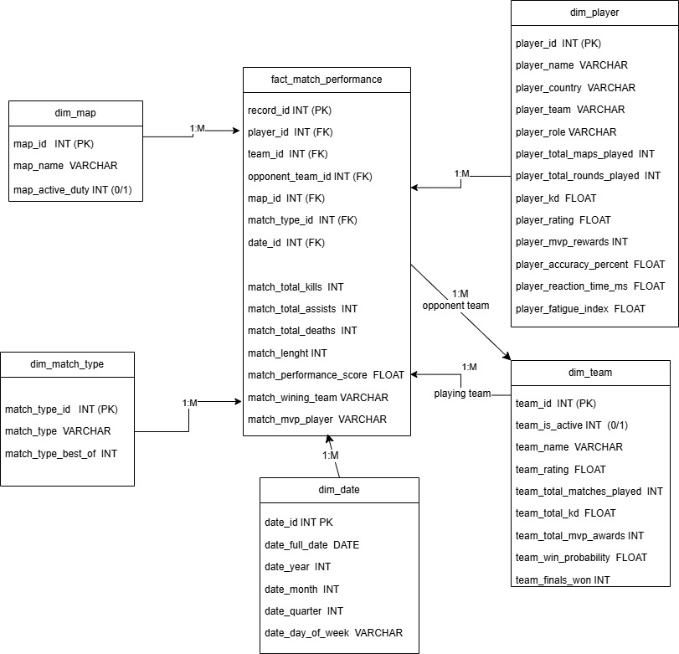

Slika 1: Dijagram modela zvijezde s pet dimenzija (vlastiti uradak)

3.4. ETL proces
ETL (Extract, Transform, Load) proces obuhvaća sve korake od preuzimanja sirovih podataka do njihovog učitavanja u Tableau alat. U nastavku su opisane sve tri faze.

3.4.1. Ekstrakcija podataka
Ekstrakcija podataka provedena je preuzimanjem četiri CSV datoteke s platforme Kaggle. Datoteke su preuzete besplatno uz registraciju.
esports_player_performance_tournament_analytics.csv - https://www.kaggle.com/datasets/jayjoshi37/e-sports-player-performance-and-tournament-analytics

team_stats.csv i player_stats.csv - https://www.kaggle.com/datasets/patrasaurabh/csgo-player-and-team-stats

3.4.2. Transformacija podataka
Faza transformacije bila je najopsežnija i uključivala je sljedeće korake:
- Spajanje skupova podataka: Četiri CSV datoteke spojena su u jedan integrirani skup od 2.800 zapisa i 33 atributa spajanjem po nazivu igrača.
- Ispravak naziva timova: Originalni dataset sadržavao je iskrivljene nazive timova koji su zamijenjeni stvarnim profesionalnim timovima iz player_stats.csv. Svaki igrač dobio je naziv svog najnovijeg tima.
- Ispravak naziva mapa: Pomiješani nazivi mapa zamijenjeni su stvarnim CS kompetitivnim mapama: Mirage, Inferno, Dust2, Nuke i Overpass.
- Ispravak uloga igrača: Uloge su usklađene s CS terminologijom: Sniper → AWPer, Flex → Rifler.
- Dodavanje novih atributa: Dodani su atributi map_type, active_duty, best_of, match_date, date_year, date_month, date_quarter i date_day_of_week.
- Generiranje dimenzijskih ID-eva: Svaka dimenzija dobila je vlastiti primarni ključ (player_id, team_id, map_id, match_type_id, date_id) za potrebe relacijskog modela.
- Ispravak mjera: Vrijednosti match_total_kills, match_total_deaths i match_total_assists usklađene su s CS2 logikom: deaths ≈ kills (±4), assists = 15-35% od kills, deaths + assists > kills.
- Identifikacija protivničkih timova: Dodan je atribut opponent_team_id kao role-playing FK na dim_team, čime se omogućuje analiza mečeva između dva tima.
- Obogaćivanje dim_team: Za timove koji nisu pronađeni u vanjskom izvoru (HLTV team_stats) atribut team_is_active postavljen je na 0 (60 neaktivnih od 251 timova).

Na PC slika raw dataseta
[ SCREENSHOT ]
Integrirani DATASET sa svim transformiranim atributima u Excelu
Slika 2: Integrirani DATASET sa svim transformiranim atributima u Excelu (vlastiti uradak)

3.4.3. Učitavanje podataka
Nakon transformacije, podaci su razdvojeni u šest Excel (.xlsx) datoteka koje odgovaraju tablicama modela zvijezde: fact_match_performance.xlsx, dim_player.xlsx, dim_team.xlsx, dim_map.xlsx, dim_match_type.xlsx i dim_date.xlsx. Sve datoteke učitane su u Tableau Public kao Multiple Connections te su postavljene relacije između tablica prema stranim ključevima.
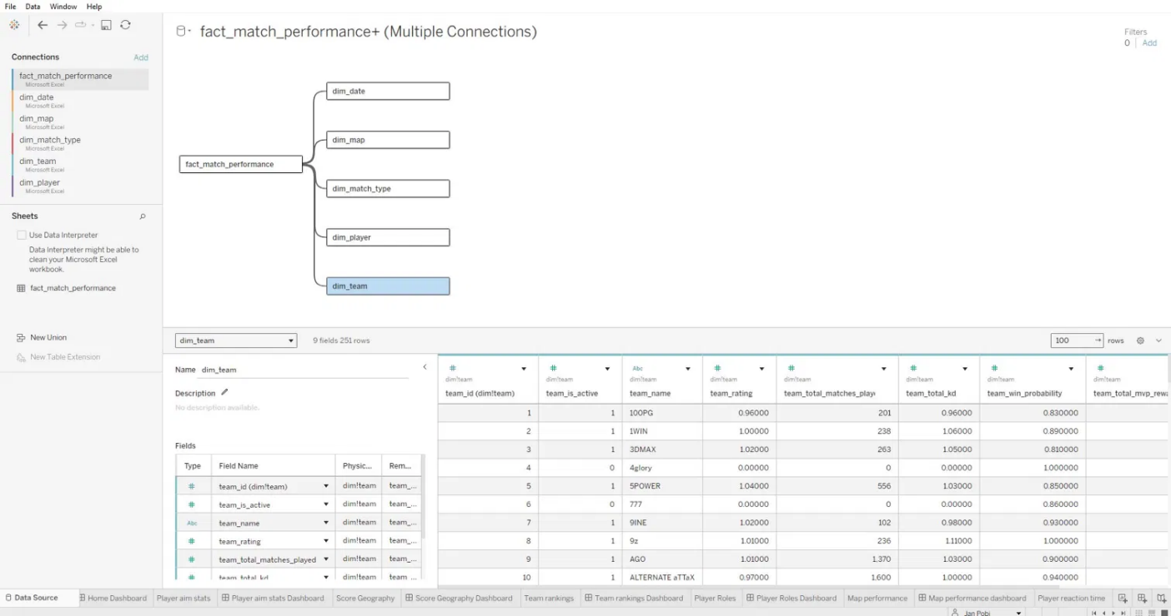
Slika 3: Prikaz učitanih tablica i veza u Tableau Data Source ekranu (vlastiti uradak)

4. Poslovni izvještaji
Drugi dio razrade teme obuhvaća izradu poslovnih izvještaja u Tableau Public alatu na temelju izgrađenog skladišta podataka. Svaki izvještaj prikazuje drugačiju perspektivu CS esports podataka.

4.1. Opis korištenog BI alata – Tableau Public
Tableau Public je besplatna verzija popularnog alata za poslovnu inteligenciju koji omogućuje spajanje na različite izvore podataka, izradu interaktivnih vizualizacija i objavu na web. Odabran je zbog intuitivnog drag-and-drop sučelja, podrške za Multiple Connections (spajanje više tablica), bogatog skupa vizualizacijskih tipova te podrške za napredne analitičke koncepte poput LOD izraza, parametara i table calculations.

4.2. Struktura podataka u Tableauu
U Tableau Public uvezeno je šest Excel datoteka koje odgovaraju tablicama modela zvijezde. Tablice su međusobno povezane relacijama prema stranim ključevima:
- fact_match_performance ↔ dim_player: player_id = player_id
- fact_match_performance ↔ dim_team: team_id = team_id (playing team)
- fact_match_performance ↔ dim_team: opponent_team_id = team_id (opponent team)
- fact_match_performance ↔ dim_map: map_id = map_id
- fact_match_performance ↔ dim_match_type: match_type_id = match_type_id
- fact_match_performance ↔ dim_date: date_id = date_id

4.3. Izračunata polja i parametri
Za potrebe izvještaja izrađena su sljedeća izračunata polja i parametri:

Tablica 11: Popis izračunatih polja i parametara (vlastiti uradak)
Naziv | Tip | Formula / Opis
Date Granularity | Parametar (String) | Vrijednosti: Year, Quarter, Month – kontrolira granularnost datumske osi
Date Level | Calculated Field | IF [Date Granularity]='Month' THEN DATENAME('month', DATE([date_full_date])) ELSEIF ... ELSE STR([date_year]) END
Team Score | Calculated Field | SUM([team_finals_won]) + SUM([team_total_mvp_awards]) – kompozitni score za rang-listu timova
Kill Efficiency | Calculated Field | AVG([match_total_kills]) / AVG([match_total_deaths]) – omjer efikasnosti ubijanja
Avg Accuracy per Role | LOD (FIXED) | { FIXED [player_role] : AVG([player_accuracy_percent]) } – prosjek točnosti neovisno o filterima
Avg Reaction per Player | LOD (FIXED) | { FIXED [player_name] : AVG([player_reaction_time_ms]) } – prosječno vrijeme reakcije po igraču
Avg Fatigue per Player | LOD (FIXED) | { FIXED [player_name] : AVG([player_fatigue_index]) } – prosječni umor po igraču
Avg Assists per Match | Calculated Field | AVG([match_total_assists]) – prosječan broj asistencija po meču

4.4. Početni dashboard i navigacija
Izrađen je početni (home) dashboard pod nazivom "Counter Strike Esports Analytics" koji sadrži šest navigacijskih gumba koji vode na svaki od šest izvještaja. Svaki izvještajni dashboard sadrži gumb "Go Back" koji vodi natrag na početni dashboard. Navigacija je implementirana pomoću Tableau Navigate Actions (Button objekti s Navigate to opcijom).
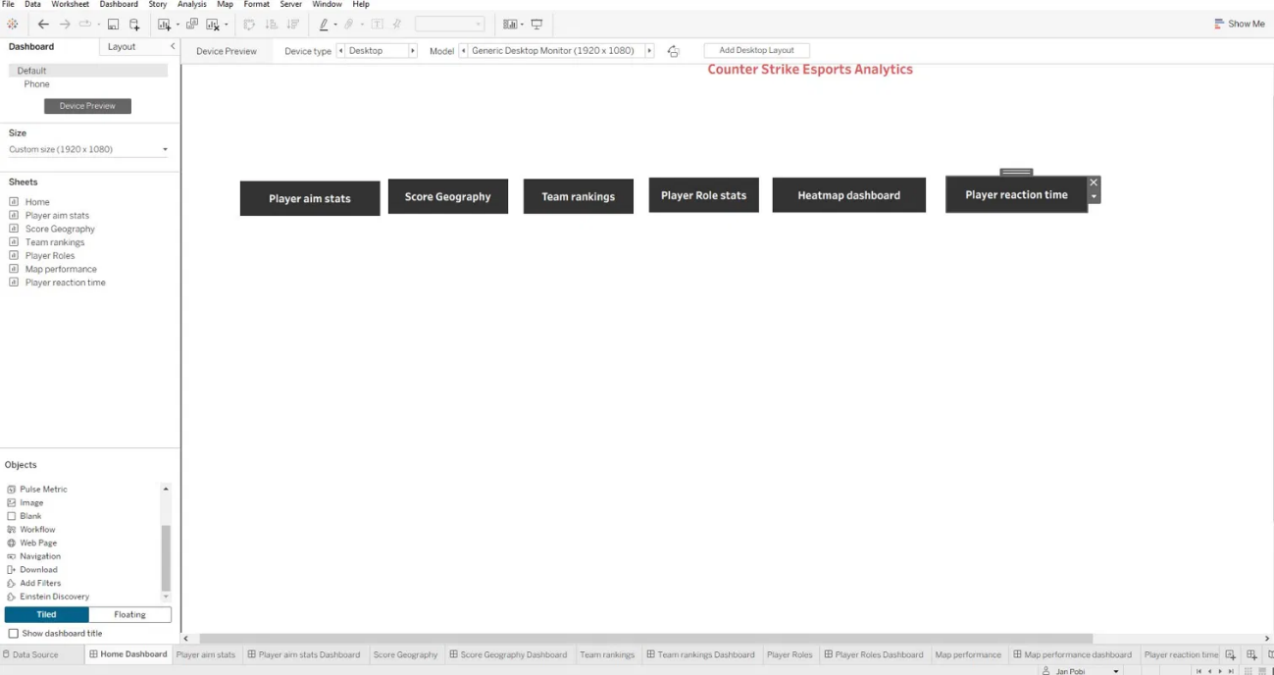
Slika 4: Početni (Home) dashboard s navigacijskim gumbima za 6 izvještaja (vlastiti uradak)

4.5. Izvještaj 1 – Player Aim Stats
Izvještaj Player Aim Stats prikazuje scatter plot koji vizualizira odnos između K/D (kill death ratio) omjera igrača (X os) i prosječne točnosti pucanja (Y os). Svaka točka predstavlja jednog igrača, boja označava ulogu igrača, a veličina točke proporcionalna je ukupnom broju MVP nagrada. Horizontalna linija prikazuje prosječnu točnost svih igrača. Izvještaj omogućuje filtriranje po godini, mapi, timu, imenu igrača i ulozi, čime se može analizirati koji profil igrača postiže najbolji balans između točnosti i kill/death omjera. Ovdje su korišteni scatter plot, color encoding, size encoding, reference line (average), multiple cascading filters, Date Granularity parametar.
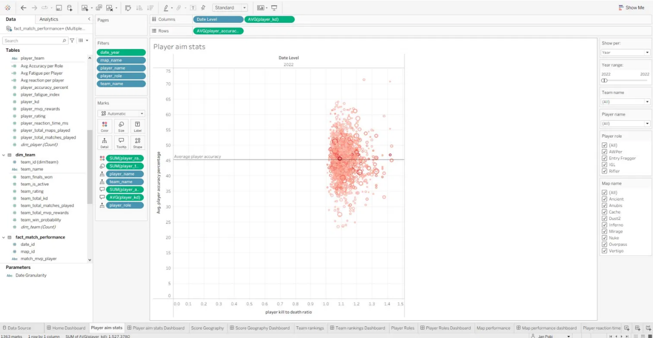
Slika 5: Izvještaj 1: Player Aim Stats – scatter plot K/D omjera i točnosti pucanja (vlastiti uradak)

4.6. Izvještaj 2 – Score Geography
Izvještaj Score Geography prikazuje geografsku kartu svijeta na kojoj svaka zemlja označena točkom. Veličina točke proporcionalna je broju profesionalnih igrača iz te zemlje, a boja odgovara ukupnom broju finalnih pobjeda (Finals Won) igrača iz te države. Tooltip prikazuje naziv zemlje, broj igrača, broj finalnih pobjeda, ukupne MVP nagrade i prosječni HLTV rating.
Ovaj izvještaj daje uvid u geografsku distribuciju igrača CS-a i pokazuje koje zemlje dominiraju u kompetitivnoj CS sceni. Filter po zemlji omogućuje fokusiranje na specifične zemlje. Ovdje su korišteni geographic role, map vizualizacija, size encoding, color encoding, custom tooltip, filter.
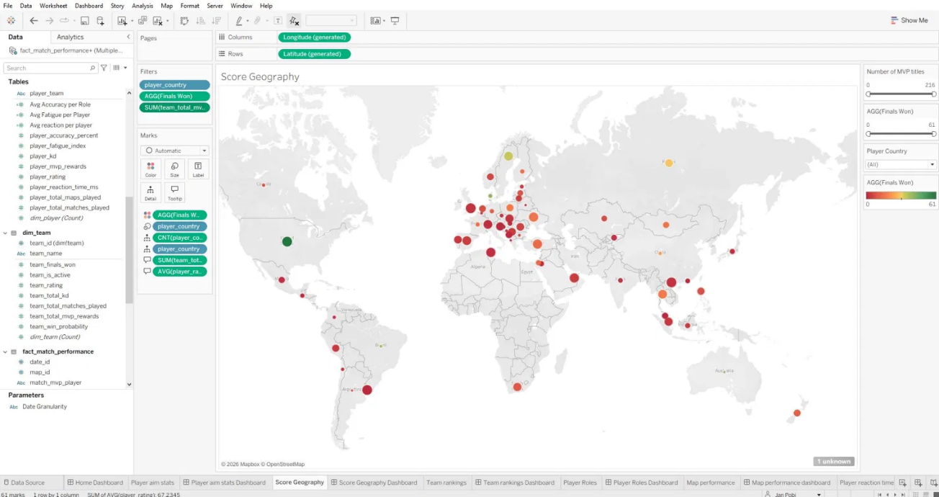
Slika 6: Izvještaj 2: Score Geography – geografska distribucija igrača i finalnih pobjeda (vlastiti uradak)

4.7. Izvještaj 3 – Team Rankings
Izvještaj Team Rankings prikazuje rang-listu timova prema kompozitnom Team Score-u koji kombinira ukupan broj finalnih pobjeda i ukupan broj MVP nagrada tima. Timovi su sortirani silazno prema Team Score-u, a prikazuje se Top 25 timova prema tom kriteriju. Dual axis prikazuje Team Score (bar) i Win Probability (circle) istovremeno, a boja stupaca odgovara prosječnom HLTV ratingu tima. Referentna linija označava prosječni Team Score.
Filteri omogućuju analizu prema godini, vrsti meča, timu i zemlji igrača. Izvještaj je posebno koristan za utvrđivanje koji timovi konzistentno dominiraju u finalima i skupljaju MVP nagrade. Ovdje su korišteni horizontal bar chart, dual axis, reference line, Top N filter, color by measure, multiple filters.
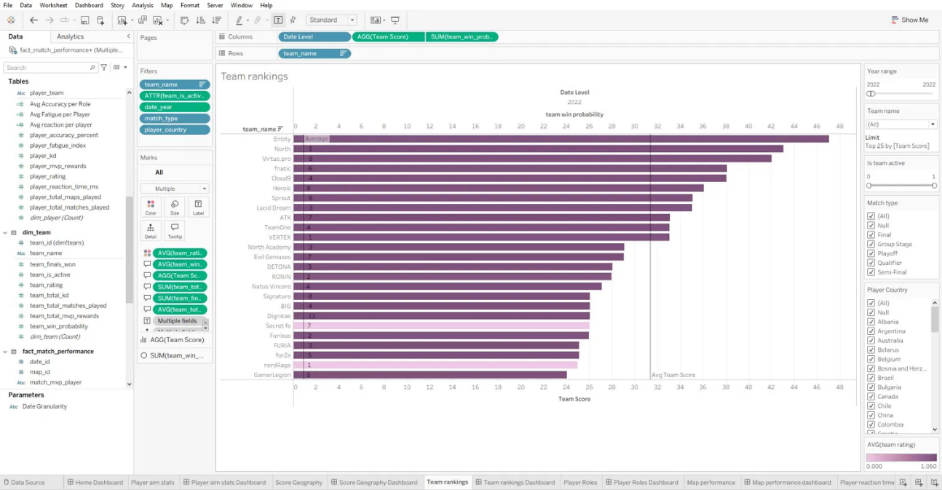
Slika 7: Izvještaj 3: Team Rankings – rang-lista timova (vlastiti uradak)

4.8. Izvještaj 4 – Player Roles
Izvještaj Player Roles uspoređuje pet igraćih uloga (AWPer, Entry Fragger, IGL, Rifler, Support) prema prosječnoj točnosti pucanja (Y os lijevo, bar chart) i prosječnom K/D omjeru (Y os desno, line chart). Dual axis pristup omogućuje istovremenu usporedbu dva pokazatelja za svaku ulogu. Svaka uloga ima vlastitu boju.
Izvještaj sadrži filter po godini, vrsti meča, mapi, timu i ulozi te LOD izračunato polje Avg Accuracy per Role koje osigurava točnost prosjeka neovisno o primijenjenim filterima. Legende prikazuju igrače uloge i količinu ukupnih MVP nagrada po ulozi. Ovdje su korišteni grouped bar chart, dual axis, LOD FIXED expression, color by dimension, multiple filters, Date Granularity parametar.
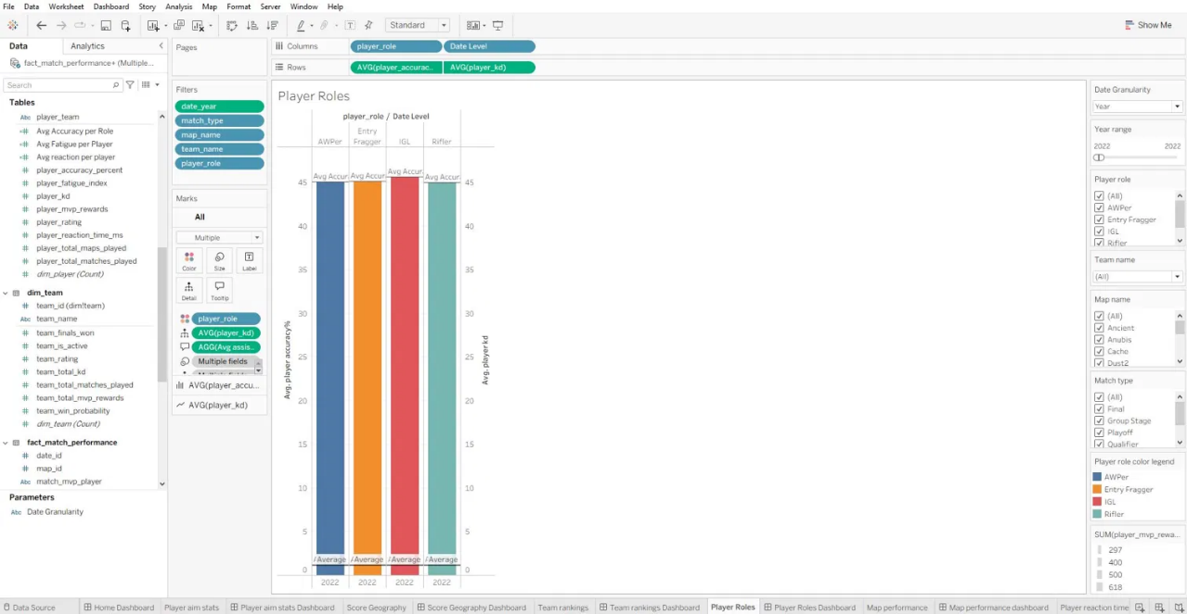
Slika 8: Izvještaj 4: Player Roles – usporedba uloga igrača po točnosti i K/D omjeru (vlastiti uradak)

4.9. Izvještaj 5 – Map Performance
Izvještaj Map Performance prikazuje heatmapu (highlight table) u kojoj su stupci mape (Dust2, Inferno, Mirage, Nuke, Overpass), a redovi vrste mečeva (Qualifier, Group Stage, Semi-Final, Playoff, Final). Intenzitet boje svake ćelije odgovara prosječnom performance_score-u za tu kombinaciju mape i vrste meča. Unutar svake ćelije ispisana je numerička vrijednost. Mape su poredane logičnim redoslijedom faza turnira. Grafom se prikazuje koliko se pojedinačna mapa često igra, koji timovi ju najviše igraju i u kojoj fazi natjecanja i slično.
Filter za active_duty mapu prikazuje samo mape koje su aktivne na natjecanjima. Filteri po godini, vrsti meča, timu, igraču i ulozi omogućuju detaljnu analizu. Tooltip prikazuje dodatne metrike: Kill Efficiency, prosječne asistencije, K/D omjer i performance score. Ovdje su korišteni heatmap (highlight table), color encoding, multiple filters, Kill Efficiency calculated field, manual sort.
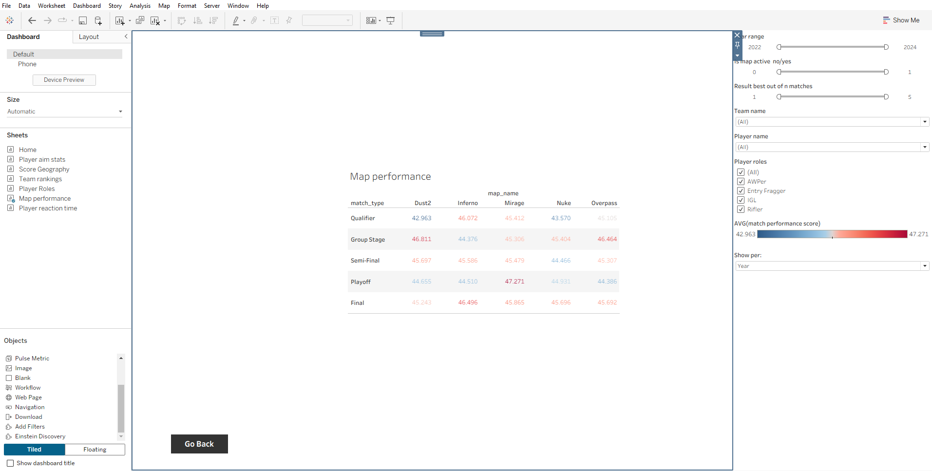
Slika 9: Izvještaj 5: Map Performance – heatmapa performansi po mapama i vrstama mečeva (vlastiti uradak)

4.10. Izvještaj 6 – Player Reaction Time
Izvještaj Player Reaction Time prikazuje scatter plot koji analizira odnos između prosječnog vremena reakcije igrača (X os) i prosječnog indeksa umora (Y os). Dvije referentne linije – horizontalna i vertikalna – dijele graf na četiri kvadranta s različitim interpretacijama: dolje lijevo (brza reakcija, mali umor) predstavlja optimalne uvjete, gore desno (spora reakcija, visok umor) najlošije uvjete.
Za izračun prosječnih vrijednosti po igraču koriste se LOD FIXED izrazi koji osiguravaju točnost prosjeka neovisno o primijenjenim filterima. Boja svake točke označava ulogu igrača, a veličina odgovara prosječnom performance_score-u. Cascading filter između tima i igrača (Only Relevant Values) omogućuje brzo pronalaženje specifičnog igrača unutar tima. Ovdje su korišteni scatter plot, LOD FIXED expressions (2 polja), dual reference lines (cross), color by dimension, size by measure, cascading filters, Date Granularity parametar, quadrant annotations.
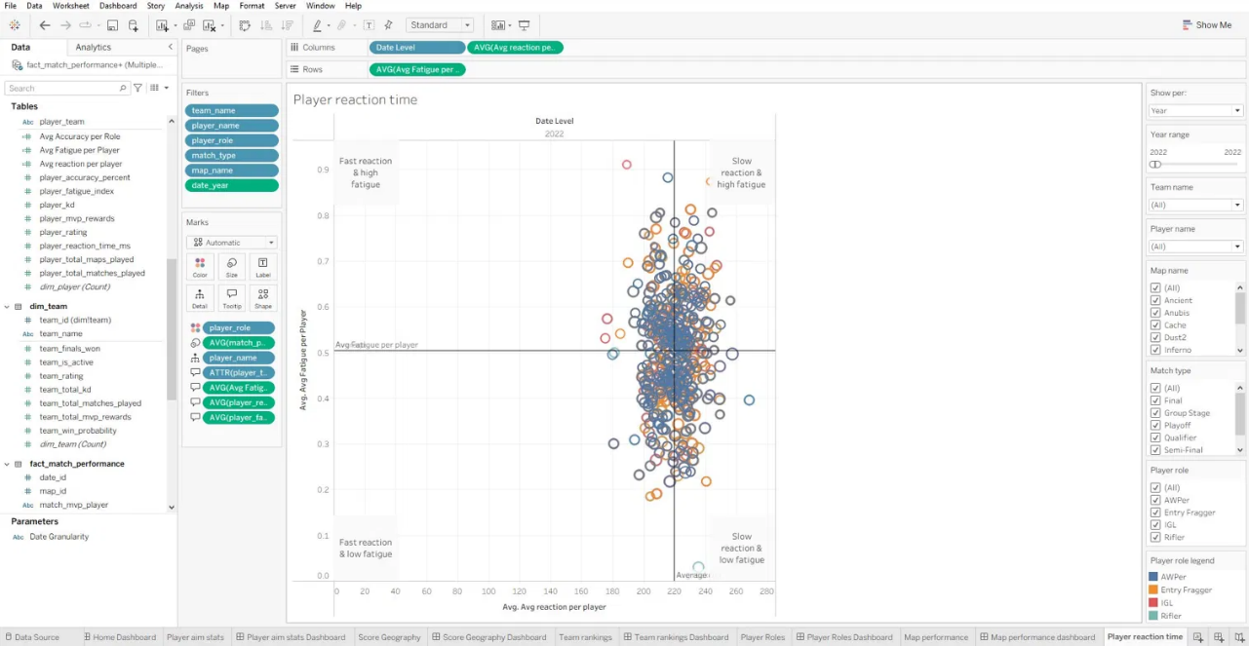
Slika 10: Izvještaj 6: Player Reaction Time – scatter plot umora i vremena reakcije (vlastiti uradak)

5. Zaključak
U sklopu ovog seminarskog rada uspješno je izrađeno skladište podataka i šest interaktivnih poslovnih izvještaja za temu Counter-Strike esports natjecanja. Projekt je demonstrirao cijeli životni ciklus podataka, od preuzimanja sirovih skupova s Kaggle platforme, kroz kompleksnu fazu transformacije i integracije, do dimenzijskog modeliranja i vizualizacije u Tableau Public alatu. Model zvijezde s jednom tablicom činjenica i pet dimenzijskih tablica pružio je osnovu za višedimenzionalnu analizu. Posebno je istaknuta primjena role-playing dimension koncepta gdje dim_team sudjeluje u dvije uloge, što je riješilo problem identifikacije protivničkih timova u meču. U fazi transformacije provedeno je obogaćivanje podataka spajanjem četiri izvorna skupa i ispravljanjem fiktivnih vrijednosti stvarnim CS podacima, čime je osigurana analitička vrijednost izvornih podataka. Atribut team_is_active uveden je kao kvalitativni pokazatelj koji razlikuje aktivne profesionalne timove od manje poznatih ili neaktivnih timova za koje nema HLTV podataka.
Šest izrađenih izvještaja pokriva različite analitičke perspektive: individualne performanse i ciljanje igrača, geografsku distribuciju talenta, rang-liste timova, usporedbu uloga, efikasnost po mapama i analizu umora. Napredni BI koncepti poput LOD FIXED izraza, dual axis, parametara granularnosti, kaskadnih filtera i role-playing dimenzija primijenjeni su u praksi i demonstriraju mogućnosti Tableau alata za esports analitiku.

Popis literature
[1] Kaggle – CS:GO Esports Analytics Datasets. Dostupno na: https://www.kaggle.com [Pristupljeno: svibanj 2026.]
[2] HLTV.org – CS Professional Player and Team Statistics. Dostupno na: https://www.hltv.org [Pristupljeno: svibanj 2026.]
[3] Kimball, R., Ross, M. (2013). The Data Warehouse Toolkit: The Definitive Guide to Dimensional Modeling. 3. izd. John Wiley & Sons.
[4] Inmon, W.H. (2005). Building the Data Warehouse. 4. izd. John Wiley & Sons.
[5] Tableau Public – Documentation and Getting Started. Dostupno na: https://public.tableau.com [Pristupljeno: svibanj 2026.]
[6] Esports Charts – Counter-Strike Tournament Statistics. Dostupno na: https://escharts.com [Pristupljeno: svibanj 2026.]

Popis slika
Slika 1: Integrirani DATASET sa svim transformiranim atributima u Excelu X
Slika 2: Prikaz učitanih tablica i veza u Tableau Data Source ekranu X
Slika 3: Dijagram modela zvijezde – fact_match_performance s pet dimenzija X
Slika 4: Početni (Home) dashboard s navigacijskim gumbima za 6 izvještaja X
Slika 5: Izvještaj 1: Player Aim Stats – scatter plot K/D omjera i točnosti pucanja X
Slika 6: Izvještaj 2: Score Geography – geografska distribucija igrača i finalnih pobjeda X
Slika 7: Izvještaj 3: Team Rankings – rang-lista timova po Team Score-u s dual axis X
Slika 8: Izvještaj 4: Player Roles – usporedba uloga igrača po točnosti i K/D omjeru X
Slika 9: Izvještaj 5: Map Performance – heatmapa performansi po mapama i vrstama mečeva X
Slika 10: Izvještaj 6: Player Reaction Time – scatter plot umora i vremena reakcije s LOD izrazima X

Popis tablica
Tablica 1: Skup podataka esports_player_performance_tournament_analytics.csv X
Tablica 2: Skup podataka player_stats.csv (HLTV profesionalni igrači) X
Tablica 3: Skup podataka team_stats.csv (HLTV profesionalni timovi) X
Tablica 5: Struktura tablice činjenica fact_match_performance X
Tablica 6: Dimenzijska tablica dim_player X
Tablica 7: Dimenzijska tablica dim_team X
Tablica 8: Dimenzijska tablica dim_map X
Tablica 9: Dimenzijska tablica dim_match_type X
Tablica 10: Dimenzijska tablica dim_date X
Tablica 11: Popis izračunatih polja i parametara u Tableauu X

